Anja Slovenc, mag.
Učenici: M.D. (6.A)
Uputa: Pročitaj priču, odgovori na pitanja i oboji sliku Svetog Nikole.
Sveti Nikola
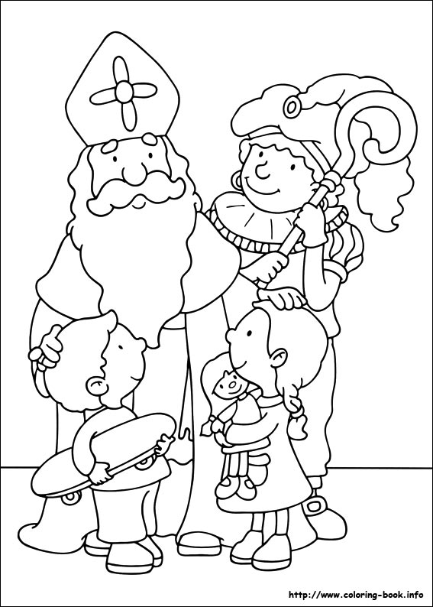
Sveti Nikola dolazi nam 6. prosinca svake godine. On ima dugu bijelu bradu i zlatno žezlo. Nosi poklone djeci koja su cijele godine bila jako dobra. To su djeca koja slušaju svoje roditelje i druge odrasle i koja pomažu drugima. On dolazi kad djeca spavaju i stavlja poklone u njihove čizmice. Ali, ne u bilo kakve čizmice! Čizmice moraju biti čiste. Zato djeca prije spavanja moraju očistiti svoje čizmice.

- Tko nam dolazi?
_______________________________________________________.
- Što nosi Sveti Nikola?
_______________________________________________________.
- Tko će dobiti poklone?
_______________________________________________________.
- Što djeca moraju napraviti?
_______________________________________________________.

